
REPUBLIKA HRVATSKA
DUBROVAČKO-NERETVANSKA ŽUPANIJA

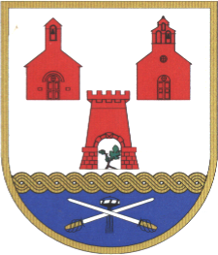
OPĆINA BLATO
Upravni odjel za opće, imovinsko – pravne
i komunalne poslove

ISKAZ POTREBA PRIUŠTIVOG STANOVANJA
NA PODRUČJU OPĆINE BLATO

Ime i prezime: _______________________________________

Adresa:_____________________________________________

Datum, mjesec i godina rođenja:_________________________

Molimo Vas da zaokružite jedan od ponuđenih odgovora:

1. Kojoj ciljnoj skupini pripadate:
- mladi do 45 godina i obitelji s djecom
- građani deficitarnih zanimanja i u posebnim oblicima rada
- ranjive skupine (65+, osobe s invaliditetom i obitelji djece s teškoćama u razvoju, bivši zaštićeni najmoprimci)

2. Koja je vaša specifična potreba:
- stanovanje za studente
- stanovanje za starije osobe
- mikro stanovanje (mladi u prijelaznom razdoblju)
- jednoobiteljske kuće u organiziranoj gradnji
- jednoobiteljske kuće u samogradnji
- neprofitne stambene zadruge (zajedničko vlasništvo i upravljanje, nema profita ni prodaje i pravo na doživotni najam)

